Szczegółowa specyfikacja techniczna urządzeń zewnętrznej siłowni

1) Zestaw BIEGACZ I ORBITREK - Szklanów, Żerniki Dolne
Urządzenia do ćwiczeń, przeznaczone do użytku publicznego, odporne na warunki atmosferyczne. Zestaw zbudowany z elementów stalowych na rurze lub pylonie nośnym. Kolor z dostępnych do ustalenia z Zamawiającym. Wszystkie elementy stalowe ocynkowane ogniowo i malowane podwójnie proszkowo. Certyfikat uprawniający do oznaczania wyrobu znakiem bezpieczeństwa B.
Maksymalny ciężar użytkownika: 150 kg
Minimalne wymiary urządzenia (wys x szer x dł) [ m ] 1,8 x 0,8 x 3,0
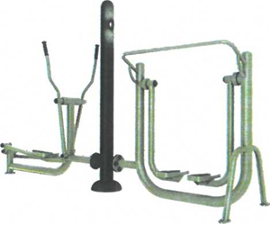

Rys. 1. Przykładowy zestaw biegacz orbitrek

2) Zestaw PRASA NOŻNA I WIOŚLARZ - Szklanów, Żerniki Dolne
Urządzenia do ćwiczeń, przeznaczone do użytku publicznego, odporne na warunki atmosferyczne. Zestaw zbudowany z elementów stalowych na rurze lub pylonie nośnym. Kolor z dostępnych do ustalenia z Zamawiającym. Wszystkie elementy stalowe ocynkowane ogniowo i malowane podwójnie proszkowo. Certyfikat uprawniający do oznaczania wyrobu znakiem bezpieczeństwa B.
Maksymalny ciężar użytkownika: 150 kg
Minimalne wymiary urządzenia (wys x szer x dł) [ m ] 1,8 x 1,3 x 2,2
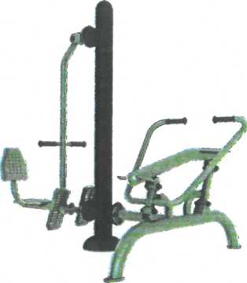

Rys. 2 Przykładowy zestaw prasa nożna i wioślarz

3) Urządzenia Street Workout - Strzałków, Jastrzębiec
Urządzenie wykonane ze stali spawalniczej, podwójnie malowane proszkowo. Elementy stalowe zabezpieczone antykorozyjnie poprzez śrutowanie, galwanizację (fosforanowanie) i cynkowanie. Wszystkie śruby zabezpieczone zaślepkami polimerowymi.
Elementy konstrukcyjne: słupy pionowe kwadratowe 80x80 mm, grubość ścianki min. 4 mm, drążki i poręcze o średnicy ok: 48mm, 42 mm i 33 mm, grubość ścianki min 3 mm.
Fundamentowanie: słupy zagłębione na 105 cm w gruncie i zabetonowane fundamentem z betonu B25 0 wymiarach zgodnych z kartą techniczną.
Funkcja urządzenia: Wzmacniająca: mięśnie klatki piersiowej, pleców, ramion i barków. Poprawiająca: koordynacja ruchowa, zmysł równowagi.
Maksymalny ciężar użytkownika: 150 kg Przedział wiekowy: od 14 roku życia lub o wzroście powyżej 140cm.
Urządzenie spełnia wymagania bezpieczeństwa zawarte w normach: PN-EN 16630:2015-06
W skład zestawu wchodzi min:
- koła gimnastyczne,
– drążek z uchwytami,
– drabinka pozioma,
– drabinka pionowa,
– drążki,
– poręcze wysokie,
– poręcze niskie,
– ławka.
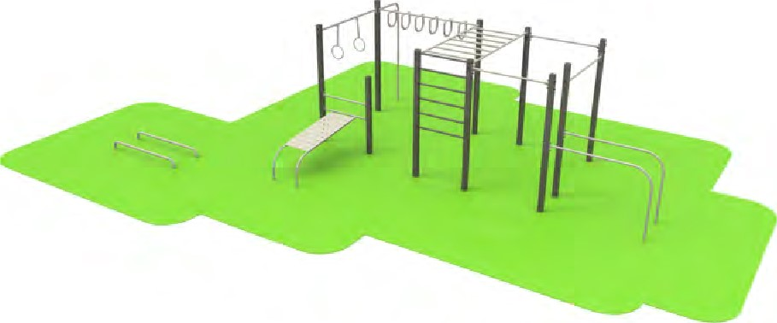
Rys. 3 Przykładowe urządzenie Street workout

